**Elastic IP**

* 인스턴스를 중지하고 다시 시작하면 새 IP가 할당된다.
* AWS의 고정 아이피
* [주의] 생성하고 EC2에 연결하지 않아도 비용이 청구됨

인스턴스가 없어도 꼭 나중에 탄력적 IP는 삭제되어야 한다

1. EIP 할당

왼쪽 메뉴 중 [ 네트워크 및 보안] > [ 탄력적 IP ] > [ 탄력적 IP 주소 할당 ] > [할당]

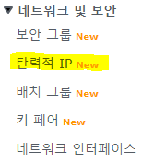 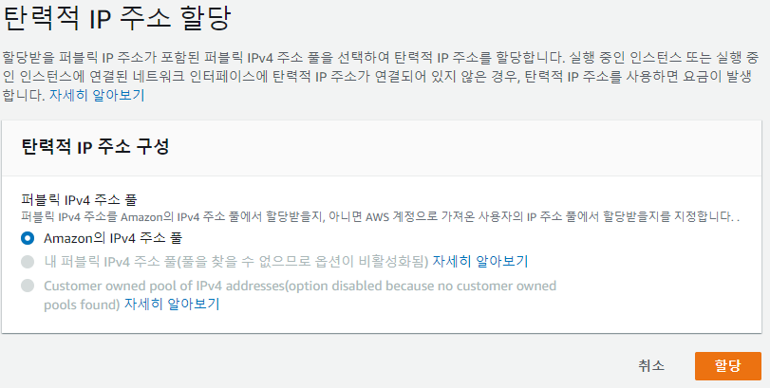

2. EIP와 EC2 주소를 연결

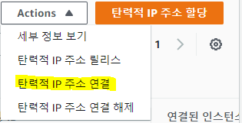

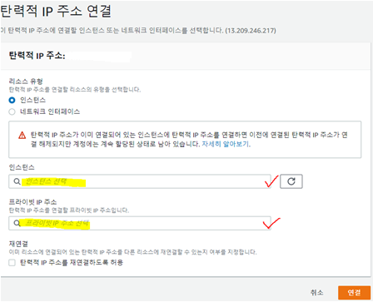

3. 인스턴스에서 확인

왼쪽 메뉴에서 [인스턴스] > [인스턴스]

